
МИНИСТЕРСТВО НАУКИ И ВЫСШЕГО ОБРАЗОВАНИЯ РОССИЙСКОЙ ФЕДЕРАЦИИ
ФЕДЕРАЛЬНОЕ ГОСУДАРСТВЕННОЕ БЮДЖЕТНОЕ
ОБРАЗОВАТЕЛЬНОЕ УЧРЕЖДЕНИЕ ВЫСШЕГО ОБРАЗОВАНИЯ
«ДОНСКОЙ ГОСУДАРСТВЕННЫЙ ТЕХНИЧЕСКИЙ УНИВЕРСИТЕТ»
(ДГТУ)

Факультет «Информатика и вычислительная техника»
Кафедра «Кибербезопасность информационных систем»

Лабораторная работа №7
по дисциплине: «Методы алгебраической геометрии в криптографии»
на тему: «Генерация псевдослучайных последовательностей над эллиптическими кривыми»

Выполнил обучающийся гр. ВКБ42
Ковалец И. А.

Проверила:
Ст. пр. Артамонова Е.А.

Ростов-на-Дону
2026
Лабораторная работа №7
«Генерация псевдослучайных последовательностей над эллиптическими кривыми»
Вариант №7
Задание.
На эллиптической кривой 𝐸𝑝(𝑎; 𝑏), полученной в лабораторной работе №4, найти псевдослучайную последовательность на основе линейного конгруэнтного генератора и инверсивного генератора. Характеристики генераторов подобрать самостоятельно. Написать программу, реализующие генерацию псевдослучайных последовательностей над эллиптической кривой на основе линейного конгруэнтного генератора и инверсивного генератора.
Ручная реализация.
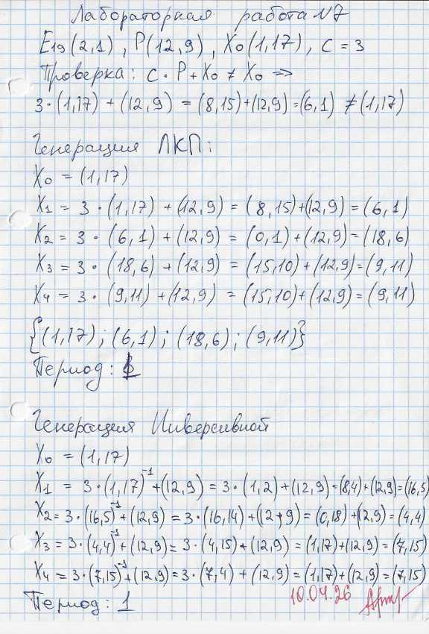
Входные данные и результат.
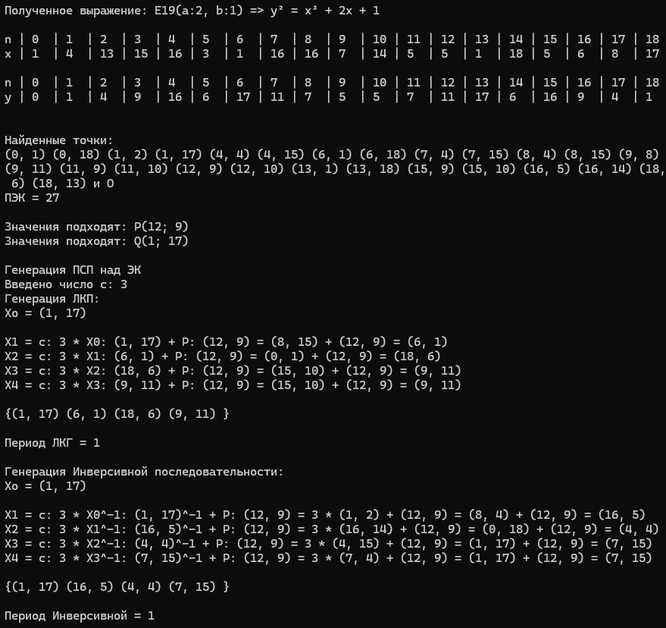
Листинг программы.
static void Lab7(Coords P, Coords Xo, List<long> abm)
{
Input_c(out long c, P, Xo, abm);
Console.WriteLine($"Введено число с: {c}");
List<Coords> LCG = new List<Coords> {};
List<Coords> INV = new List<Coords> { };

Console.WriteLine($"Генерация ЛКП:");
Console.WriteLine($"Xo = {Xo.print()}\n");
Coords x1 = Xo;
while (!x1.contains(LCG))
{
Console.Write($"X{LCG.Count + 1} = c: {c} * X{LCG.Count}: {x1.print()} + P: {P.print()} = ");
LCG.Add(x1);
Coords mul = SkalMul(x1, c, abm);
x1 = AddFunc(mul, P, abm);
Console.WriteLine($"{mul.print()} + {P.print()} = {x1.print()}");
}
Console.Write("\n{");
foreach (var cord in LCG) { Console.Write($"{cord.print()} "); };
;
Console.WriteLine("}\n");

Console.WriteLine($"Период ЛКГ = {LCG.Count - x1.indexof(LCG)}\n");

Console.WriteLine($"Генерация Инверсивной последовательности:");
Console.WriteLine($"Xo = {Xo.print()}\n");
Coords x2 = Xo;
while (!x2.contains(INV))
{
Console.Write($"X{INV.Count + 1} = c: {c} * X{INV.Count}^-1: {x2.print()}^-1 + P: {P.print()} = ");
INV.Add(x2);
Coords inv = x2.invers(abm[2]);
Coords mul = SkalMul(inv, c, abm);
x2 = mul.equals(P) ? MulFunc(P, abm) : AddFunc(mul, P, abm);
Console.WriteLine($"{c} * {inv.print()} + {P.print()} = {mul.print()} + {P.print()} = {x2.print()}");
}
Console.Write("\n{");
foreach (var cord in INV) { Console.Write($"{cord.print()} "); };
Console.WriteLine("}\n");

Console.WriteLine($"Период Инверсивной = {INV.Count - x2.indexof(INV)}");
}
Вывод по работе.
В данной работе я нашел псевдослучайную последовательность на основе линейного конгруэнтного генератора и инверсивного генератора, а также реализовал генерацию псевдослучайных последовательностей над эллиптической кривой на основе линейного конгруэнтного генератора и инверсивного генератора на языке C#.

